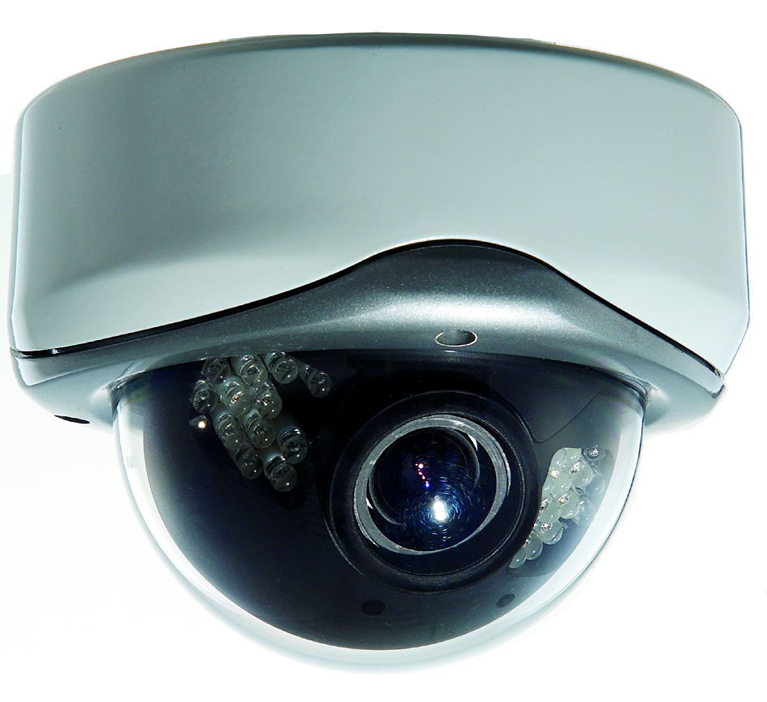

AHD室外防暴紅外線彩色攝影機
特性：
- 採用高性能SONY 1/2.9" 2百萬CMOS圖像感測器，圖像清晰度高
- 具電子快門, 背光處理, 影像增益補償及自動白平衡功能。
- 內建24顆高效能IR LED。
- 紅外線啟動感應裝置採用最新設計, 故啟動或關閉可以延遲時間避免突然強光
造成誤動作讓攝影機夜間影像表現更準確。
- 前玻璃具有中孔, 可避免紅外線在夜間時因灰塵附在鏡面上, 造成紅外線啟動時光線折射至鏡頭而產生LED光點或光暈現象。
- 日本原裝生產, 紅外線啟動跟連動ICR濾光片切換功能，實現晝夜監控。
- 夜間低感度提升達30倍。
- 支援1路類比視頻輸出。
- 支援繁體多國語言按鍵調整設備參數。(選配)
- IP68防水認證，室內、室外皆可安裝。
- 防暴係數可達1050公斤。

規格:
機型 | DM-K8900
影像圖素 | 1920（H）x 1080（V）
系統 | NTSC/PAL可切換
日夜功能 | 內建IR-CUT機械切換
增益控制 | 手動/自動
曝光模式 | 手動/自動（區間可調，1,1/60~1/50000秒）
影像標準 | AHD標準協定
影像幀率 | 1920*1080@30fps
圖像翻轉 | 支援影像上/下/左/右翻轉
圖像調節 | 可以進行亮度、對比度等參數調節
鏡頭 | 2.8~12mm鏡頭3百萬專用鏡頭, 機械式濾片切換裝置
影像輸出 | 1路AHD介面，1路BNC類比視頻輸出
OSD調整 | 具自動白平衡,增益控制,光圈控制
Gamma 修正 | 0.45
信號雜訊比 | 48dB (自動增益控制: 關)
透霧功能 | 啟動/關閉
3D降噪 | 啟動/關閉
逆光處理 | 數位寬動態/逆光處理/強光抑制
紅外線燈 | 內建24顆高效能IR LED, 光二極體控制可依環境照度需求調整開關LED
投射距離 | 紅外線感光距離約20米
防水等級 | 室外防水型 IP 68等級
外罩 | 全鋁合金材質，附遮陽罩與外罩本體有通風之間隙
工作環境 | 工作溫度-10℃~+55℃，工作濕度10%~90%
電源 | DC12V輸入

※本公司所有型錄規格皆以現行產品為準，如有更改恕不另行通知

